**Федеральное государственное образовательное бюджетное учреждение  высшего образования**

**«Финансовый университет при Правительстве РФ»**

КОЛЛЕДЖ ИНФОРМАТИКИ И ПРОГРАММИРОВАНИЯ

Лабораторная работа № 9

по дисциплине инфокоммуникационные системы и сети

Выполнил студент

Гнеушев Ярослав Романович

Группа 3ПКС-420

Вариант:    ____

Проверил

Сибирев И. В

____________ ___________

оценка подпись

Москва, 2023

Цель: скачать AnyDesk, разобраться и продемонстрировать подключение

Скачал приложение на ноутбук и компьютер

Открыл на компьютере

Открыл на ноутбуке

Ввёл код с ноутбука на компе и нажал на стрелочку

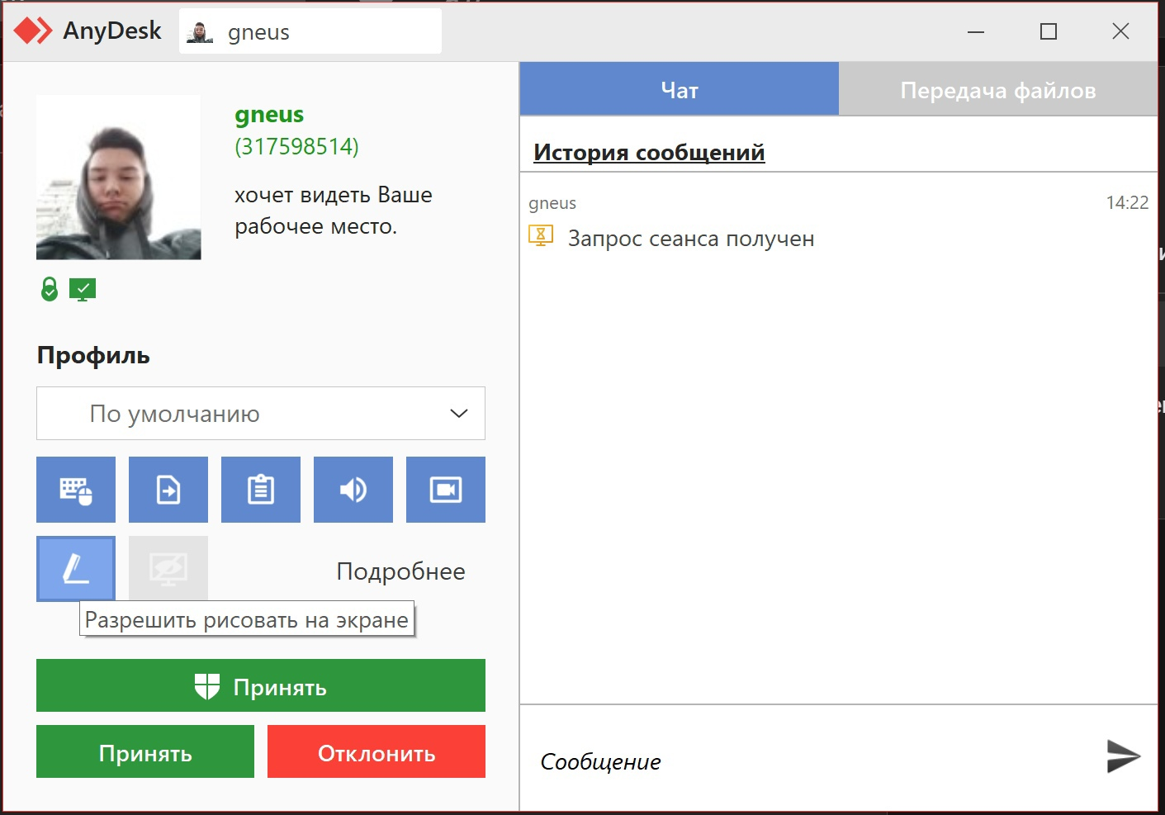

На ноутбуке появилось окно. Синие кнопки позволяют выключать некоторые возможности при удалённом доступе.

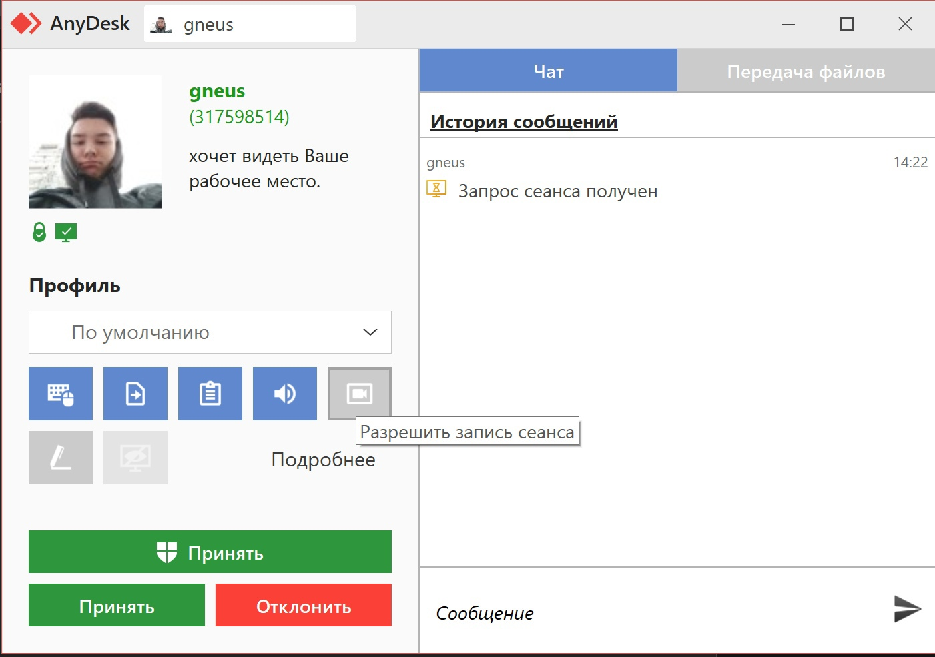

Выключил возможность рисования на экране и его записи, после нажал принять

Вид с компьютера

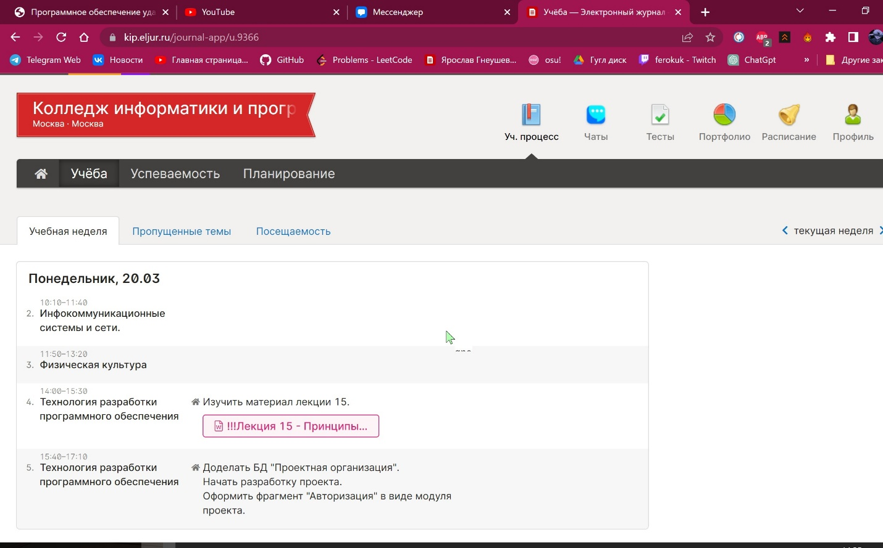

Вид с ноутбука

С компьютера могу управлять ноутбуком

Все просто, быстро и понятно

Вывод: я скачал AnyDesk, разобрался и продемонстрировал подключение